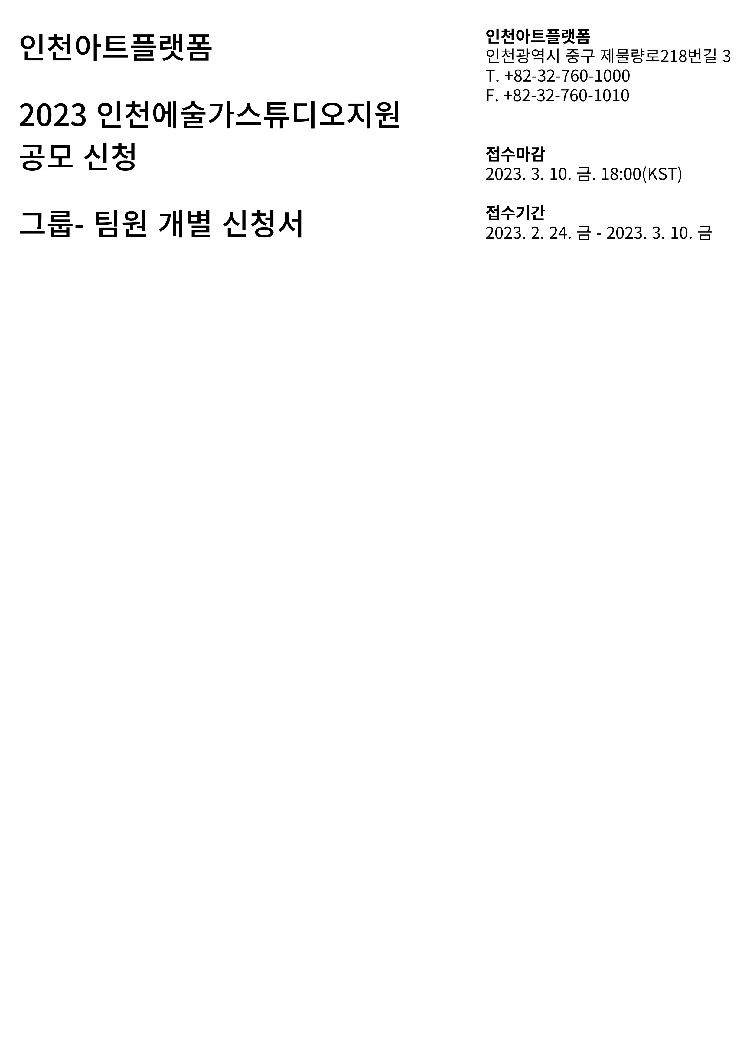

01.
인적사항
그룹명 | 국문/ |  | 영문/
성명 | 국문/ |  | 영문/
성별 | ○ 남 ○ 여 |  | 생년월일 |  | 예)820518’
주소지 | (우편번호 )
핸드폰번호
이메일
홈페이지/ 블로그 등 웹페이지 주소

사진

* 4×3cm
최근6개월 이내 촬영사진

인천아트플랫폼 귀하
*대표자를 제외한 그룹 구성원이 2인 이상일 경우, 해당 양식을 복사하여 작성하시기 바랍니다.
신청자 서명
2023년 월 일
인천문화재단 인천아트플랫폼은 운영규칙 제8조 공모 방침에 따라 개인정보를 수집하고 있습니다.
이에 따라 개인정보 보호법 등 관계법령에 의거하여, 개인정보를 수집함에 있어 아래내용을 안내하고 있습니다. 아래 내용을 자세히 읽어보시고 모든 동의 여부를 결정하여 주시기 바랍니다.

1. 개인정보의 수집 및 이용목적: 2023 인천예술가스튜디오 공모 접수, 심의, 선정
2. 수집하려는 개인정보의 항목: 성명, 생년월일, 전화번호 등의 인적사항, 학력사항, 예술 활동에 관한
사항(해당 양식에 따름)
3. 개인정보의 보유 및 이용기간: 준영구
4. 개인정보 제공 및 수집 동의 거부관리: 개인정보 제공 및 활용에 대해 동의를 거부할 권리가 있으며, 동의 거부 시에는 공모 접수 과정 및 심사와 관련된 사항에 제한이 있을 수 있습니다.

개인정보 활용 및 수집 동의 □ 동의함

년 월 일 | 학교 학과 | 졸업, 재학, 수료, 중퇴
년 월 일 | 학교 학과 | 졸업, 재학, 수료, 중퇴
년 월 일 | 학교 학과 | 졸업, 재학, 수료, 중퇴
년 월 일 | 학교 학과 | 졸업, 재학, 수료, 중퇴

02.
학력사항
예술활동 경력서
03.
* 최근 실적부터 역순으로 기입하시고, 2,000자 내로 작성하시기 바랍니다.
* 아래 양식을 참조하셔서 개별 활동영역에 맞게 변형하여 사용하시기 바랍니다.

□ 개인전 또는 공연/Solo Exhibition (Performance) (최근 전시/공연 중심 5년 이내)

2022 전시/공연명, 전시/공연장소, 도시명(국내가 아닌 경우, 국가명까지 기재)
2021
...

□ 그룹전 또는 공연/Group Exhibition (Performance) (최근 주요전시/공연 중심 5년 이내)

2022 전시/공연명, 전시/공연장소, 도시명(국내가 아닌 경우, 국가명까지 기재)
2021
...

□ 수상 및 소장 경력, 프로젝트 진행

2022 수상명, 수상기관, 도시(국내가 아닌 경우, 국가명까지 기재)
2021
...

□ 레지던시 입주 경력
2021 기관명, 도시(국내가 아닌 경우, 국가명까지 기재)
2020 기관명, 도시(국내가 아닌 경우, 국가명까지 기재)

